Database.py
Файл отвечает за подключение к базе данных и настройку взаимодействия с ней
- Импорт из библиотек
from sqlalchemy import create_engine
from sqlalchemy.orm import sessionmaker, declarative_base
- Задаёт путь к базе данных SQLite (файл test.db)
SQLALCHEMY_DATABASE_URL = "sqlite:///./test.db"
- Создаёт соединение с базой данных.
engine = create_engine(SQLALCHEMY_DATABASE_URL)

- Создает сессии для работы с базой
SessionLocal = sessionmaker(autocommit=False, autoflush=False, bind=engine)

- Базовый класс для определения моделей таблиц, от которого будут наследоваться все таблицы базы данных
Base = declarative_base()

Models.py
Этот файл описывает структуру базы данных —таблицы и их связи
- Импорты
from sqlalchemy import Column, Integer, String, Table, ForeignKey
from sqlalchemy.orm import relationship
from database import Base

- Создается вспомогательная таблица для реализации связи многие-ко-многим между пользователями и сегментами
user_segment = Table(
'user_segment', Base.metadata,
Column('user_id', Integer, ForeignKey('users.id', ondelete="CASCADE")),
Column('segment_id', Integer, ForeignKey('segments.id', ondelete="CASCADE"))
)

- Класс User описывает таблицу пользователей с полем id и связью segments — список сегментов, к которым относится пользователь.
Связь настроена как раз через таблицу user_segment
class User(Base):
__tablename__ = 'users'
id = Column(Integer, primary_key=True)
segments = relationship(
"Segment",
secondary=user_segment,
back_populates="users",
cascade="all, delete",
passive_deletes=True
)

- Класс Segment описывает таблицу сегментов с полями id и именем name, а также связью users
class Segment(Base):
__tablename__ = 'segments'
id = Column(Integer, primary_key=True)
name = Column(String, unique=True)
users = relationship(
"User",
secondary=user_segment,
back_populates="segments",
cascade="all, delete",
passive_deletes=True
)

Main.py

- Импорты
from fastapi import FastAPI, HTTPException, Depends
from pydantic import BaseModel
from sqlalchemy.orm import Session
from database import SessionLocal, engine
from models import User, Segment, Base
import random
from typing import List, Optional
import logging

- Pydantic модели (описывают структуру данных, которые принимаются и возвращаются API)
class UserCreate(BaseModel):
id: int
class SegmentCreate(BaseModel):
name: str
class UserSegmentRequest(BaseModel):
user_id: int
segment_name: str
class SegmentDistributionRequest(BaseModel):
segment_name: str
percent: float

- Cоздаёт и закрывает сессии для работы с базой данных — её используют все эндпоинты
def get_db():
db = SessionLocal()
try:
yield db
finally:
db.close()

- Логирует все входящие запросы и ответы сервера
async def log_requests(request, call_next):
logger.info(f"Incoming request: {request.method} {request.url}")
try:
response = await call_next(request)
logger.info(f"Response status: {response.status_code}")
return response
except Exception as e:
logger.error(f"Error: {str(e)}", exc_info=True)
raise

- Эндпоинты :
- создать пользователя.
@app.post("/users/", response_model=dict)
def create_user(user: UserCreate, db: Session = Depends(get_db)):
try:
existing_user = db.query(User).filter(User.id == user.id).first()
if existing_user:
return {"message": f"User {user.id} already exists"}
db_user = User(id=user.id)
db.add(db_user)
db.commit()
return {"message": f"User {user.id} created successfully"}
except Exception as e:
db.rollback()
raise HTTPException(
status_code=500,
detail=f"Error creating user: {str(e)}"
)

- создать сегмент
@app.post("/segments/", response_model=dict)
def create_segment(segment: SegmentCreate, db: Session = Depends(get_db)):
try:
existing_segment = db.query(Segment).filter(Segment.name == segment.name).first()
if existing_segment:
return {"message": f"Segment '{segment.name}' already exists"}
db_segment = Segment(name=segment.name)
db.add(db_segment)
db.commit()
db.refresh(db_segment)
return {"message": f"Segment '{segment.name}' created successfully", "id": db_segment.id}
except Exception as e:
db.rollback()
raise HTTPException(status_code=400, detail=str(e))

- добавить сегмент пользователю
@app.post("/users/add_segment/")
def add_user_to_segment(request: UserSegmentRequest, db: Session = Depends(get_db)):
user = db.query(User).filter(User.id == request.user_id).first()
segment = db.query(Segment).filter(Segment.name == request.segment_name).first()
if not user:
raise HTTPException(status_code=404, detail="User not found")
if not segment:
raise HTTPException(status_code=404, detail="Segment not found")
if segment not in user.segments:
user.segments.append(segment)
db.commit()
return {"message": f"User {request.user_id} added to segment {request.segment_name}"}

- убрать сегмент у пользователя
@app.post("/users/remove_segment/")
def remove_user_from_segment(request: UserSegmentRequest, db: Session = Depends(get_db)):
user = db.query(User).filter(User.id == request.user_id).first()
segment = db.query(Segment).filter(Segment.name == request.segment_name).first()
if not user or not segment:
raise HTTPException(status_code=404, detail="User or segment not found")
if segment in user.segments:
user.segments.remove(segment)
db.commit()
return {"message": f"User {request.user_id} removed from segment {request.segment_name}"}

- получить список сегментов пользователя
@app.get("/users/{user_id}/segments/", response_model=List[str])
def get_user_segments(user_id: int, db: Session = Depends(get_db)):
user = db.query(User).filter(User.id == user_id).first()
if not user:
raise HTTPException(status_code=404, detail="User not found")
return [segment.name for segment in user.segments]

- рандомно распределить сегмент на заданный процент пользователей
@app.post("/segments/distribute/")
def distribute_segment(request: SegmentDistributionRequest, db: Session = Depends(get_db)):
if not (0 < request.percent <= 100):
raise HTTPException(status_code=400, detail="Percent must be between 0 and 100")
users = db.query(User).all()
segment = db.query(Segment).filter(Segment.name == request.segment_name).first()
if not segment:
raise HTTPException(status_code=404, detail="Segment not found")
num_users = min(len(users), max(1, int(len(users) * request.percent / 100)))
selected_users = random.sample(users, num_users)
for user in selected_users:
if segment not in user.segments:
user.segments.append(segment)
db.commit()
return {"message": f"Segment {request.segment_name} distributed to {num_users} users"}

- удалить сегмент
@app.delete("/segments/{segment_name}")
def delete_segment(segment_name: str, db: Session = Depends(get_db)):
segment = db.query(Segment).filter(Segment.name == segment_name).first()
if not segment:
raise HTTPException(status_code=404, detail="Segment not found")
db.delete(segment)
db.commit()
return {"message": f"Segment {segment_name} deleted"}

- изменить имя сегмента
@app.patch("/segments/{segment_name}")
def update_segment(segment_name: str, new_name: str, db: Session = Depends(get_db)):
segment = db.query(Segment).filter(Segment.name == segment_name).first()
if not segment:
raise HTTPException(status_code=404, detail="Segment not found")
segment.name = new_name
db.commit()
return {"message": f"Segment renamed to {new_name}"}

- получить всех пользователей с их сегментами
@app.get("/db/users/", response_model=list[dict])
def get_all_users(db: Session = Depends(get_db)):
users = db.query(User).all()
return [{"id": user.id, "segments": [s.name for s in user.segments]} for user in users]

- получить все сегменты с их пользователями
@app.get("/db/segments/", response_model=list[dict])
def get_all_segments(db: Session = Depends(get_db)):
segments = db.query(Segment).all()
return [{"id": seg.id, "name": seg.name, "users": [u.id for u in seg.users]} for seg in segments]

Test.py
- Импорты
import requests
from pprint import pprint
- Задает базовый адрес API-сервера, к которому будут отправляться запросы
BASE_URL = "http://127.0.0.1:8000"

- Функция для удобного вывода ответа сервера
def print_response(response):
print(f"Status: {response.status_code}")
try:
pprint(response.json())
except:
print(f"Response content: {response.text}")
print("-" * 50)
- test_all_segments() — главная функция, в которой последовательно выполняется тестирование.
- Создание 100 пользователей с разными ID
print("\n1. Создаем 10 тестовых пользователей:")
for user_id in range(15230, 15330):
response = requests.post(
f"{BASE_URL}/users/",
json={"id": user_id}
)
print(f"User {user_id}: {response.status_code}")
- Создание нескольких сегментов с заданными именами
print("\n2. Создаем все сегменты:")
segments = ["MAIL_VOICE_MESSAGES", "CLOUD_DISCOUNT_30", "MAIL_GPT"]
for segment in segments:
response = requests.post(
f"{BASE_URL}/segments/",
json={"name": segment}
)
print_response(response)
- Добавление сегментов к конкретным пользователям(как в примере задания)
print("\n3. Добавляем сегменты конкретным пользователям:")
test_cases = [
{"user_id": 15230, "segments": ["MAIL_VOICE_MESSAGES", "CLOUD_DISCOUNT_30", "MAIL_GPT"]},
{"user_id": 15231, "segments": ["MAIL_GPT"]},
{"user_id": 15232, "segments": ["CLOUD_DISCOUNT_30"]}
]
for case in test_cases:
for segment in case["segments"]:
response = requests.post(
f"{BASE_URL}/users/add_segment/",
json={"user_id": case["user_id"], "segment_name": segment}
)
print(f"User {case['user_id']} segments: {case['segments']}")
print_response(response)

- Распределение сегмента "MAIL_GPT" на 30% пользователей, MAIL_VOICE_MESSAGES на 50%, CLOUD_DISCOUNT_30 на 70%
print("\n4. Распределяем MAIL_GPT на 30% пользователей:")
response = requests.post(
f"{BASE_URL}/segments/distribute/",
json={"segment_name": "MAIL_GPT", "percent": 30.0}
)
print_response(response)
print("\n5. Распределяем MAIL_VOICE_MESSAGES на 50% пользователей:")
response = requests.post(
f"{BASE_URL}/segments/distribute/",
json={"segment_name": "MAIL_VOICE_MESSAGES", "percent": 50.0}
)
print_response(response)
print("\n6. Распределяем CLOUD_DISCOUNT_30 на 70% пользователей:")
response = requests.post(
f"{BASE_URL}/segments/distribute/",
json={"segment_name": "CLOUD_DISCOUNT_30", "percent": 70.0}
)
print_response(response)

- Проверка результатов
print("\n5. Проверяем сегменты пользователей:")
for user_id in range(15230, 15330):
response = requests.get(f"{BASE_URL}/users/{user_id}/segments/")
print(f"User {user_id} segments:", end=" ")
print_response(response)

Результат
http://127.0.0.1:8000/docs
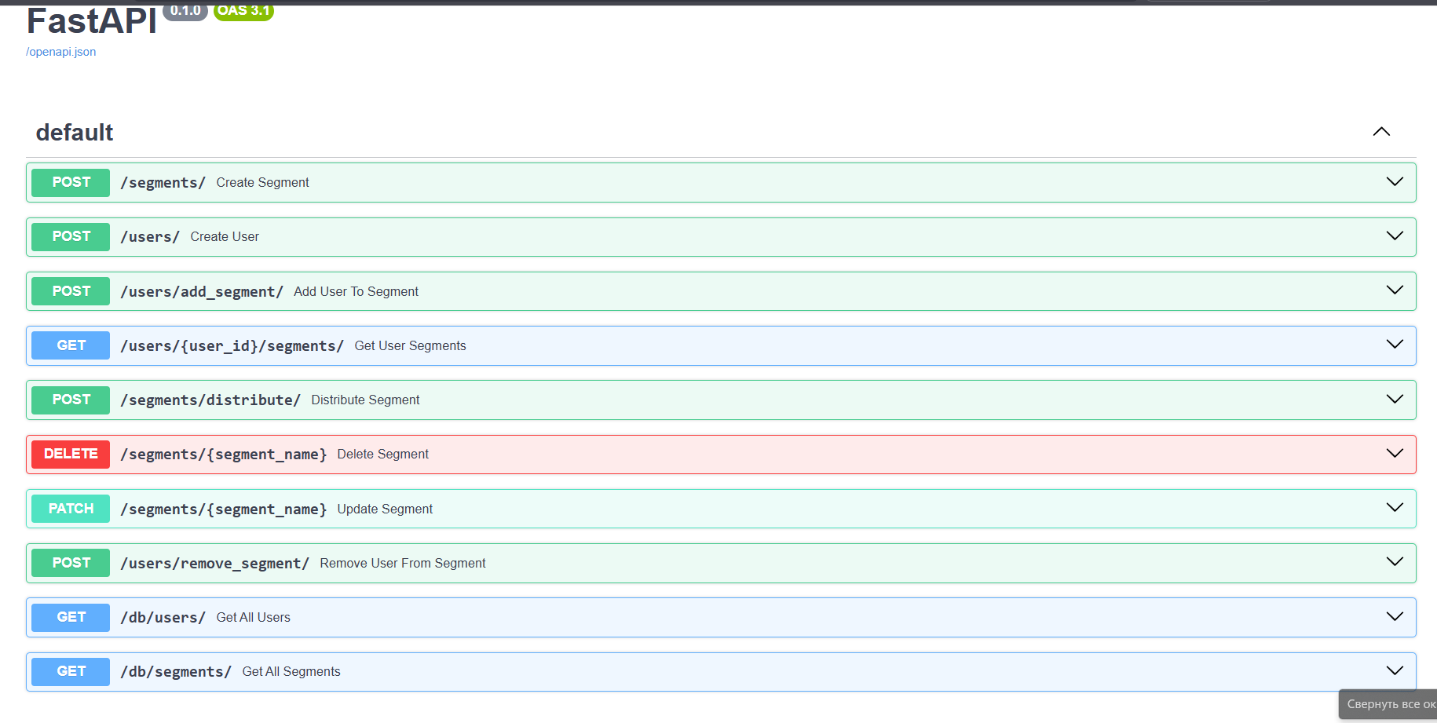

http://127.0.0.1:8000/db/users/
